Noise (Rumori) ed effetti psicoacustici
di Marco Stefanelli
I cosiddetti noise (rumori) possono essere trovati dappertutto in Natura. Nel mondo della tecnologia e della e scienza spesso e' un fenomeno non desiderato.
Ci sono vari generi di rumori. Il noise può essere comune o "ammorbidito", qualche volta è descritto con un colore (es. rumore rosa, rumore bianco, ecc.). La caratteristica più importante del noise e' l'imprevedibilita'. Il vero rumore naturale non può essere previsto completamente ma può essere simulato con varie formule matematiche.

I Noise piu' comuni e importanti:
White noise (Rumore bianco)
Questo genere di rumore ha uguale energia (loudness o volume) sulle varie frequenze (spettrogramma piatto), ovvero, se si misura l'ampiezza del suono nella banda di frequenze da 100 a 200 Hz (Hz "Hertz" o "cicli per secondo") si ha la stessa ampiezza del suono che nella banda da 3000 a 3100 Hz o anche da 19.000 a 19.100 Hz.
Il rumore bianco è generoso in "brillantezza" e per questo, essendo l'orecchio umano piu' suscettibile alle alte frequenze, non risulta molto rilassante. E' efficace per mascherare altri suoni e in particolari circostanze e' indicato per provocare allucinazioni uditive.
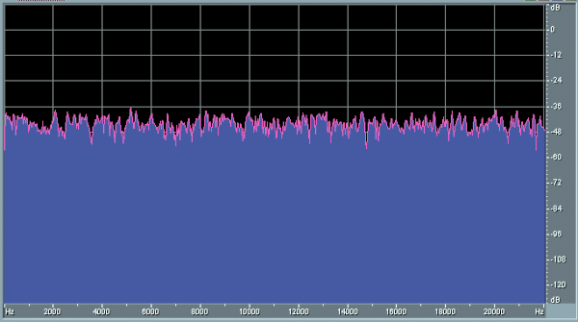
Analisi in frequenza del white noise
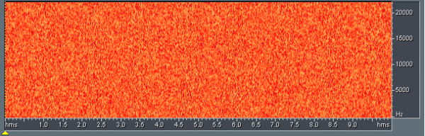
Analisi spettrale FFT del white noise

Pink noise (Rumore rosa)
Questo rumore ha una frequenza spettrale di 1/f con una caduta di 3dB per ottava e quindi uguale energia per ottava. Di solito il rumore rosa è prodotto con un filtraggio passa-basso del rumore bianco. Il rumore rosa avrà la stessa ampiezza nella banda da 110 a 220 Hz come da 220 a 440 Hz o da 7.040 a 14.080 Hz. Se si ingrandisce o si restringe l'onda con un oscilloscopio la forma d'onda ha sempre la stessa "trama".
Il pink noise non e' ne' casuale ne' prevedibile ed ha una struttura frattale.
Il rumore rosa suona più naturale degli altri rumori ed e' molto rilassante. Lo troviamo spesso in Natura e suona come la pioggia, le cascate d'acqua, l'acqua che scorre nel vimini o dell'oceano praticando il surf e altri suoni naturali. Spesso si usa per "ambienti" musicali elettronici e come segnale test per "accordare" il rinvigorimento dei sistemi sonori (molti egualizzatori e analizzatori di spettro audio hanno generatori di rumore rosa).
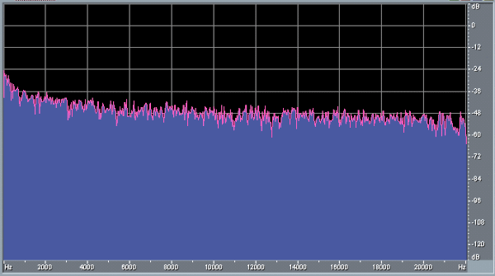
Analisi in frequenza del pink noise
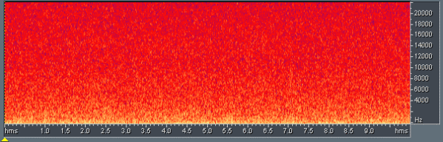
Analisi spettrale FFT del pink noise

Brown noise (Rumore marrone)
Questo è un genere di rumore che sta a meta' tra il rumore bianco e quello rosa ed ha una distribuzione dell'ampiezza 1/(f^2) con una caduta di 6dB per ottava. Il rumore marrone contiene una grande quantita' di basse frequenze ed è il suono tipico del tuono e del cammino casuale che obbliga l'ampiezza della forma d'onda ad aumentare e diminuire casualmente.
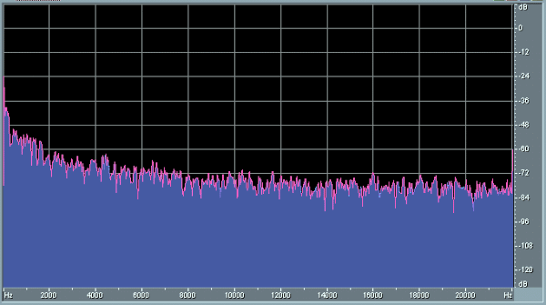
Analisi in frequenza del brown noise
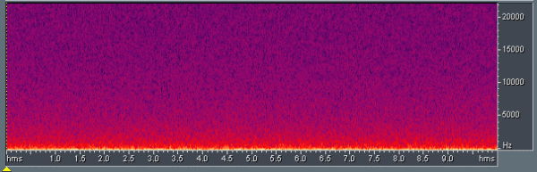
Analisi spettrale FFT del brown noise

Altri tipi di Noise:
Red noise (Rumore rosso)
Un genere di rumore molto "basso" ottenuto con un pesante filtraggio passa-basso. Questo rumore suona come un rimbombo molto basso - un treno che passa nel sottopassaggio pedonale o un sistema di aria condizionata chiassoso. La definizione di rumore rosso non è precisa come quella del rumore bianco e rosa. Il termine e' usato soprattutto per rumori a basso-pitch nella musica elettronica.
Blue noise (Rumore blu)
Questo rumore e' praticamente l'inverso del pink noise con un incremento di frequenza di 3dB per ottava. L'intensita' e' proporzionale alla frequenza (f). Viene generato di solito con un filtraggio passa-alto del rumore bianco. Suona veramente stridulo e artificiale. Come per il rumore rosso, anche in questo caso non è una definizione precisa e si riferisce a rumori con molti toni alti.
Violet noise (Rumore violetto)
E' l'inverso del brown noise. Ha una frequenza di pre-enfasi di 6dB per ottava e una intensita' caratteristica di f^2.
Diotic Noise
Questo definizione si assegna ad un segnale monofonico con alcune proprieta' stereofoniche o binaurali. Il rumore diotic presenta lo stesso segnale, correlato, ad entrambi gli orecchi - rumore monofonico. Il rumore Diotic puo' essere in fase o in contro-fase (180°). Quello in fase suona come un rumore che attraversa la testa quando e' ascoltato con le cuffie. Quello in contro-fase suona come un rumore che gira intorno alla testa, sempre quando lo si ascolta con le cuffie.
Dichotic Noise
Quesa e' una definizione di rumore con due segnali separati non correlati e presentati a ciascuno orecchio. È molto più stimolante e rinfrescante (soggettivamente) di quello monofonico o diotic. Dove il rumore diotic monofonico suona come un fischio della radio il dichotic suona come un temporale all'aperto.
Index Sub | Index Demo | Catalogo | Il progetto e la tecnica "HRM"
Frequenze "Binaural Beats" e stati cerebrali
Innanzitutto diciamo che "Binaural beat" si puo' tradurre dall'inglese in battiti binaurali o battimenti biauricolari.
Data la complessita' dell'argomento cercheremo di fornire informazioni e spiegazioni semplici ma anche informazioni tecnico-scientifiche piu' complesse supportate, per quanto possibile, da immagini, grafici, animazioni e altri elementi utili.
Cosa sono le frequenze "Binaural Beats"
Se un tono costante di 424 Hz (1 Hertz = 1 impulso al secondo), viene applicato all'orecchio sinistro, e un altro tono costante di 454 Hz viene applicato all'orecchio destro, la differenza di 30 Hz verra' percepita dal nostro cervello; e cio' lo stimolera' in diversi modi.
Le frequenze "Binaural Beats", scoperte nel 1839 dal tedesco H. W. Dove e sperimentate sul cervello dal Dott. Gerald Oster nel 1973 al Mount Sinai school of Medicine di New York, sono l'applicazione di queste differenze in frequenza tra un orecchio e l'altro, in modo che il cervello ne venga stimolato positivamente. Queste riescono a stimolarlo in differenti maniere, agevolando il rilassamento, l'apprendimento, la meditazione, il sonno e molti altri aspetti della vita.
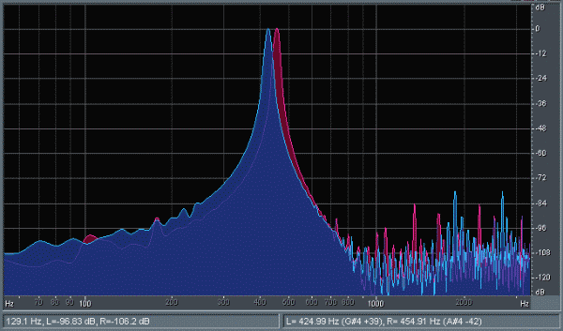
Figura 1 - Analisi in frequenza di Binaural beat - Battimento binaurale o biauricolare
In figura 1 potete vedere l'analisi in frequenza di un battimento binaurale di 30 Hz (infrasuono) generato da due frequenze portanti diverse per il canale sinistro (424 Hz - blu) e canale destro (454 Hz - rosso) a 0 dB.
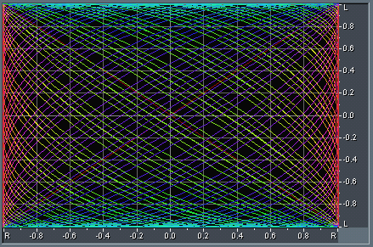
Figura 2 - Analisi di fase di Binaural beat - (Lissajous Plot graph)
In figura 2 potete vedere l'analisi di fase (differenza di ampiezza fra i due canali) di un battimento binaurale di 30 Hz (infrasuono) a 0 dB. Sulla linea orizzontale abbiamo il canale sinistro e in quella verticale il canale destro. Notate come il "campo" audio stereofonico e' armonicamente e completamente distribuito.
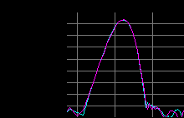

Figura 3 - Analisi in frequenza (animata) di Binaural beat (20Hz) in modulazione di frequenza e differenza di fase
In figura 3 potete vedere l'analisi in frequenza (animata) di un battimento binaurale di 20 Hz (infrasuono) generato dalla modulazione in frequenza e differenza di fase di un segnale portante udibile (400Hz), uguale per canale sinistro (fucsia) e canale destro (celeste).
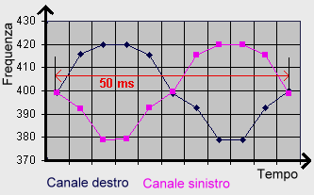
Figura 4 - Grafico di Binaural beat (20Hz) in modulazione di frequenza e differenza di fase (180°)
In figura 4 potete vedere l'analisi grafica di un battimento binaurale di 20 Hz (infrasuono) generato dalla modulazione in frequenza di un segnale portante udibile (400Hz), canale sinistro (fucsia) e canale destro (blu). La frequenza di ogni canale oscilla tra 420 Hz e 380 Hz. Da notare la differenza di fase di 180 gradi tra i due canali con una frequenza oscillatoria di 20 Hz in un tempo di 50 millisecondi.
Frequenze e stati cerebrali
L'elettroencefalogramma è utilizzato per misurare le vibrazioni elettriche del cervello, applicando degli appositi strumenti sulla superficie del cuoio capelluto.
Il tracciato che ne risulta contiene, solitamente, frequenze al di sotto dei 30Hz.
Le frequenze si possono classificare in 4 stati:
Delta da 0,5 a 4Hz >> Sonno profondo
Theta da 4 a 8 Hz >> Sonnolenza e primo stadio del sonno
Alpha da 8 a 14 Hz >> Rilassamento vigile
Beta da 14 a 30 Hz >> Stato di allerta e di concentrazione
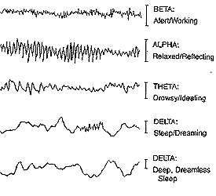
La frequenza dominante nell'elettroencefalogramma determina in quale stato il cervello si trova, e, se l'ampiezza delle onde alpha e' piu' alta delle altre, si dice che il cervello si trova nello stato Alpha.

Indurre il cervello nello stato desiderato
tramite le "Binaural Beats"
Se lo stimolo esterno e' applicato al cervello, diventa possibile mutarne la frequenza, da una sua condizione ad un'altra.
Per esempio, se una persona è nello stato Beta (allarme) ed uno stimolo di 10Hz e' applicato al suo cervello per un certo tempo, e' probabile, allora, che la frequenza dello stesso vari, sincronizzandosi a quella cui lo si espone.
Quando lo stato del cervello e', gia' in precedenza, vicino allo stimolo applicato, l'induzione agisce piu' efficientemente.
Infatti, se si vuole condurre le cellule cerebrali ad un certo stato di "emittenza" e' necessario applicare ad esse una frequenza che corrisponda alla "lunghezza d'onda" in cui si trovano, in quel momento; poi, la si aumentera', o diminuira', con una velocita' tale che il cervello sia sempre in sincronia con lo stimolo applicato; sino a che giungera' allo stato desiderato.
E' difficile stabilire in che condizione si trovi il cervello; ma, si puo' supporre che, durante il giorno, si emettano, solitamente, delle onde Beta (20Hz); quindi, potrete iniziare da quella frequenza, per poi aumentarla, verso l'alto, o diminuirla, verso il basso.
Se, invece, la situazione neuro-cerebrale e' piu' rilassata, iniziate pure da 15Hz, o, meno; e viceversa.
Stimolare il cervello
I due modi piu' semplici per stimolare, dall'esterno, il cervello avvengono tramite le sensazioni auditive e visive.
Già nelle missioni spaziali vengono usate queste tecniche; ad esempio, quando gli astronauti devono - per emergenze, o per esigenze tecniche - lavorare, molte ore, senza pausa; oppure, restare svegli per supervisionare gli strumenti. Allora, essi si sottopongono ad un trattamento, a base di lampi ad intermittenza e suoni, che sposta il loro orologio biologico e riattiva la loro concentrazione, permettendo loro di vincere il sonno e la stanchezza.
Siccome l'orecchio umano non riesce a percepire le onde sonore al di sotto dei 20Hz, è necessario usare delle tecniche speciali, chiamate, appunto, "Binaural Beats" (termini che, in italiano, si puo' tradurre in "Battimenti Biauricolari").
Se applichiamo all'orecchio sinistro un tono costante di 495Hz, e all'orecchio destro un tono costante di 505Hz, questi due toni verranno riunificati dal cervello, che - in tal modo - percepira' quella loro differenza di 10Hz, e ne verra' stimolato.
Ciò avviene tramite delle cuffie stereo, dove i suoni destro e sinistro non si fondono, prima di essere percepiti - come, invece, accadrebbe, ascoltando le frequenze da normali casse acustiche.
Per ottenere uno stimolo di 10Hz, e' possibile usare i toni di 495Hz e di 505Hz, o di 400Hz e di 410Hz, o di 862Hz e di 872Hz, e così via.
L' unico requisito necessario e' che il tono sia percepito abbastanza bene e che si trovi nella fascia sotto i 1000Hz.
Stimolare il cervello tramite stimoli visivi
Applicare lo stimolo visivo e' piu' semplice che farlo tramite quello sonoro, perche' le frequenze basse possono essere usate prontamente.
Una frequenza di 10Hz, per esempio, è generata quando una luce (una lampada) si accende e si spegne ritmicamente per 10 volte al secondo.
Quando lo stimolo visivo e' unito allo stimolo sonoro l'induzione e' molto piu' efficace che durante l'uso di una sola delle due tecniche. >> Demo visione subliminale
Effetti delle condizioni alterate del cervello
Il fatto di ascoltare passivamente le frequenze non è necessariamente sufficiente ad alterare il vostro stato cerebrale; la predisposizione, la capacita', la forza di volonta' e la concentrazione aiutano molto e donano effetti piu' intensi.
Aiutare la meditazione
La meditazione consiste nell'alterare, con la forza di volonta', il proprio stato cerebrale, portandolo allo stato desiderato.
Queste tecniche possono aiutare a raggiungere lo stato di rilassamento necessario per eseguire una buona sessione di meditazione.
Le frequenze più adatte si trovano nella gamma delle frequenze Alpha; cioe', da 8Hz a 13Hz.
Aumentare la capacità di apprendimento
La condizione Theta (4Hz-7Hz) favorisce la capacità e la velocità di apprendimento.
Infatti, i bambini vivono, naturalmente, nella fase Theta, piu' che gli adulti; e, cio', spiega perchè essi riescano ad apprendere, molto meglio che gli adulti, per esempio, una seconda lingua.
Anche le frequenze Alpha sono di incalcolabile utilita', durante l'apprendimento.
Queste tecniche possono essere utili anche per alleviare mal di testa, per la riduzione del fabbisogno di sonno; per l'eliminazione della depressione, dei disordini nella capacità di attenzione e della concentrazione, e per molto altro.

